中山大学东校区2005级第一学期高等数学一
期末考试试题(A)答案 （2006年1月）

- 1. 原式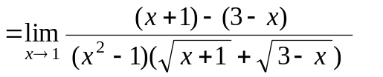
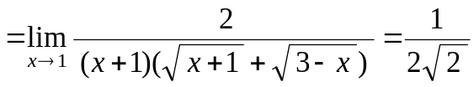 。
2. 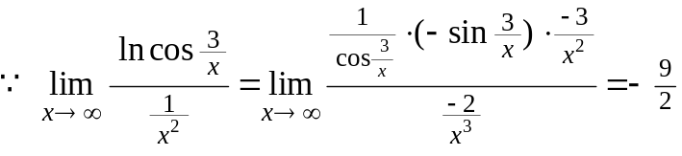
原式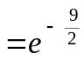 。
- 1. 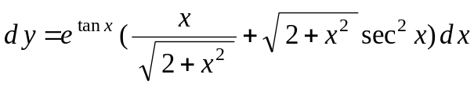 。
2. 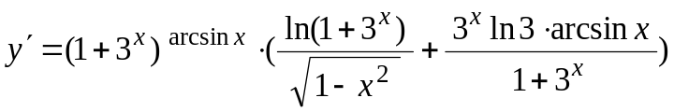 。
3. 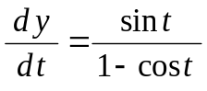 ，
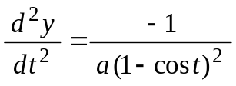 。
三. 1. 原式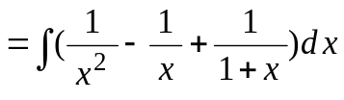
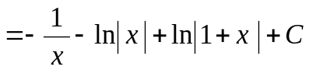 。
2. 原式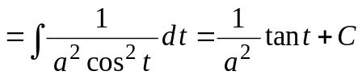
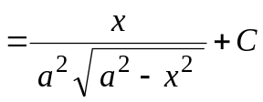 。
3. 原式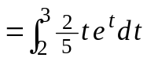 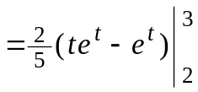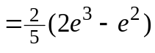 。
4. 原式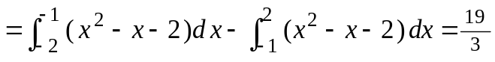 。
四. 直线 的参数方程是： 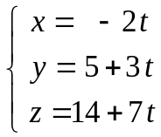 ，
所求直线的方程是： 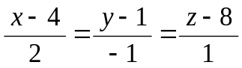 。
五. 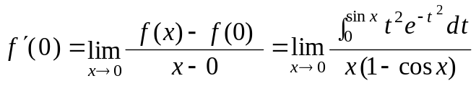 ，
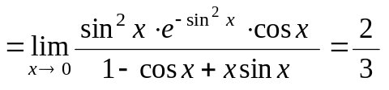 。
六. （1）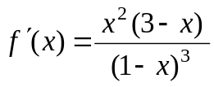 ，
单调增区间：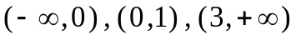，单调减区间：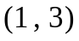 ，
极小值点 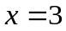 ，
（2）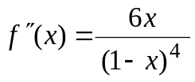 ，
凸区间：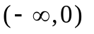，凹区间：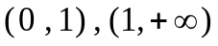 ，
拐点： 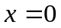 ，
（3） 渐近线： 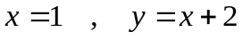 。
七. 1. 令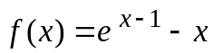 ，则 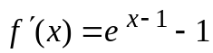 ，
因此
且 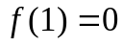 ， ，
即 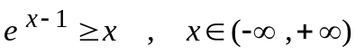 。

2. 由题设条件在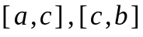上应用拉格朗日定理：
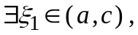 使得 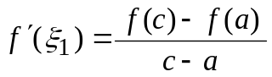 ，
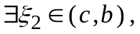 使得 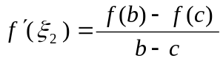 ，
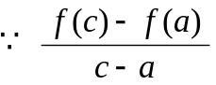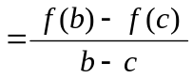
再由题设条件在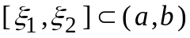上应用洛尔定理：
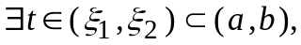 使得  

